TISKOVÁ ZPRÁVA 15.6.2012

Třídění odpadu na festivalech podpoří bubeníci, barevné koše i odměny

Festivaly Votvírák a JamRock, které probíhají o víkendu, se v letošním roce opět řadí mezi 22 českých festivalů, které usilují o certifikaci Čistý festival. Pro návštěvníky to znamená, že se mohou nechat odměnit za veškerý plastový a papírový odpad, který na festivalu vytřídí. K tomu mohou využít systém speciálních barevných košů na třídění odpadu nebo shlédnout originální bubenickou show na kontejnerech.

Za vytříděné plasty a papír lze získat pivo nebo praktický dárek

České hudební festivaly vyprodukují ročně desítky tun odpadů, přičemž největší část tvoří plasty a papír. Projekt Čistý festival, který zajišťuje nezisková obalová společnost EKO-KOM, se stará o to, aby právě tyto odpady byly v co největší míře recyklovány. „Během pěti let trvání projektu jsme vytvořili funkční systém, který motivuje návštěvníky k tomu, aby odpady na venkovních akcích třídili. Za plasty a papíry, které návštěvníci open-air festivalů přinesou na speciální stánek Zelený bod, mohou získat celou řadu praktických odměn,“ upřesnil ředitel komunikace společnosti EKO-KOM Lukáš Grolmus.

Jak se mohou do třídění odpadu zapojit návštěvníci?

Návštěvníci festivalů mohou třídit odpady na 22 letních akcích (seznam najdete na www.cistyfestival.cz) právě na stánku Čistého festivalu Zelený bod. Za každých 10 plastů (kelímky, pet láhve, sáčky apod.) nebo 20 neznečištěných papírů mohou získat 1 bod, který lze vyměnit za dárek. Body lze také střádat a na konci festivalu vyměnit za hodnotnější odměny. Přímo za 30 plastů nebo 60 papírů získají návštěvníci festivalů speciální kupon, který lze vyměnit za pivo. „Za pět let trvání projektu Čistý festival se podařilo vytřídit téměř 100 tun odpadu, v tom necelý 1 milión půllitrových plastových kelímků,“ dodal Lukáš Grolmus.

Třídění na českých festivalech se stalo samozřejmostí

Většina návštěvníků českých akcí pod širým nebem díky projektu Čistý festival považuje třídění odpadu za samozřejmé. Koloritem festivalů se staly čisté areály a také desítky tun odpadu, který je druhotně zpracován. Přesto se společnost EKO-KOM snaží neustále hledat další způsoby, jak k třídění odpadu na festivalech lidi motivovat. V letošním roce se mohou návštěvníci vybraných „čistých festivalů“ například těšit na netradiční bubenickou show na čtyři barevné popelnice určené k třídění odpadu. Ta proběhne poprvé již v pátek a sobotu na festivalu Votvírák. Další novinkami jsou interaktivní expozice o třídění a druhotném zpracování odpadu na stánku Zelený bod nebo systém speciálních barevných košů určených na třídění odpadu, které budou označeny viditelnými vlajkami.

Příloha

1. Logo projektu
2. Novinkou letošních festivalů jsou koše na tříděný odpad
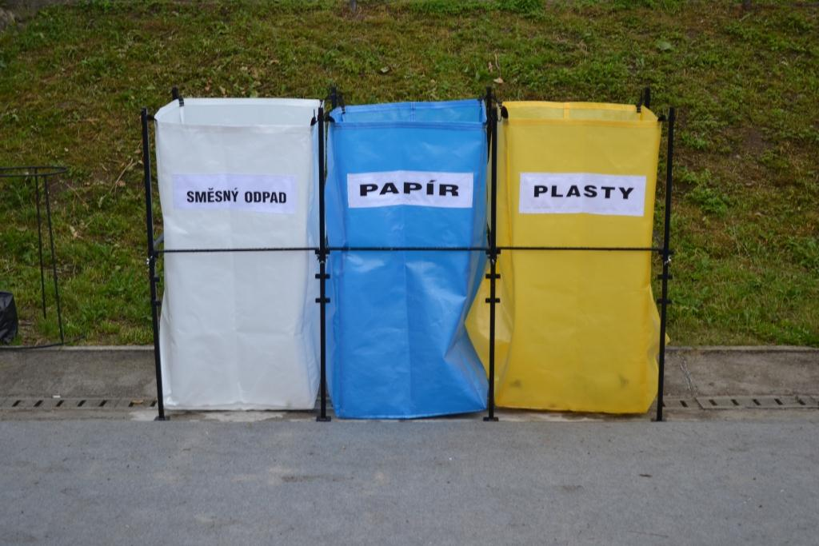

Kontakt:

Čistý festival:
Milan Anděl, telefon: +420 721 071 236, e-mail: info@cistyfestival.cz

Podklady a fotografie zašleme na požádání.

Další zajímavosti o třídění a recyklaci odpadů naleznete na stránkách www.jaktridit.cz a www.samosebou.cz

